DELO NA DALJAVO – SEDMI TEDEN

SPOŠTOVANI STARŠI, DRAGI UČENCI!

Saj ne morem verjeti, kako hitro, kako hitro je minil teden prvomajskih počitnic. Pomlad se je pokazala v vsej svoji lepoti. Vse je ozelenelo, sonček nas prijetno greje, cvetijo rože in smreke poganjajo vršičke. Upam, da ste si odpočili od vseh obveznosti in šolanja na daljavo.
V maju bomo začeli z ocenjevanjem znanja. Najprej bomo učne snovi preverili, nato pa ocenili.
Želim vam uspešen začetek novega tedna!

PONEDELJEK, 4. 5. 2020
SLJ
ZDRAVILNE RASTLINE
Učbenik na strani 77 in 78.
Preberi glasno besedilo. Po branju ustno odgovori na spodnja vprašanja.
- Kako ti je šlo branje? A) Moje branje je tekoče. B) Moje branje še ni tekoče.
- Si razumel-a prebrano besedilo? A) Razumel-a sem vse. B) Razumel-a sem delno.

- Prosi starše, da tvoje branje posnamejo na telefon. Glasno beri 10 povedi.
- Poslušaj svoje branje. Razmisli, kaj bi lahko še izboljšal-a. Napiši v slovenski zvezek, kako si bral-a.

SPO
ČUTILA, ŽIVIM ZDRAVO
Učbenik na strani 63, 64.
Na Yuotube najdete snov: Človeško telo, čutila in skrb za zdravje, Nika Leskovšek.
Preberite snov v učbeniku.
Nato si zapišite v zvezek: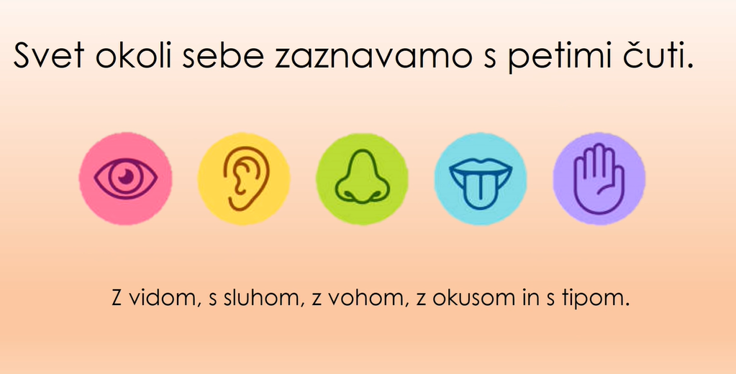

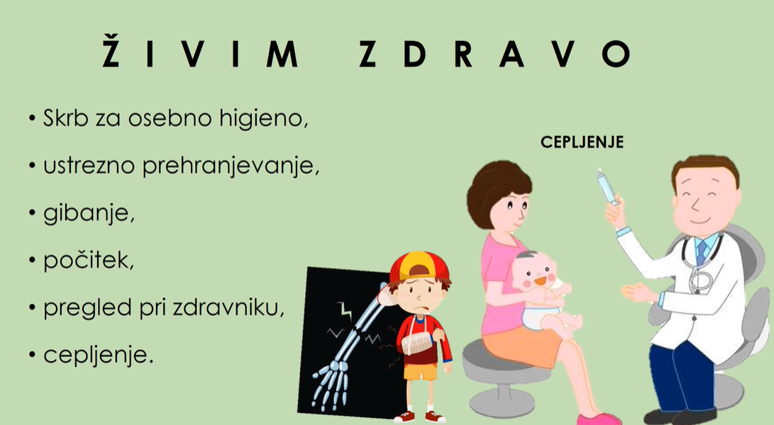
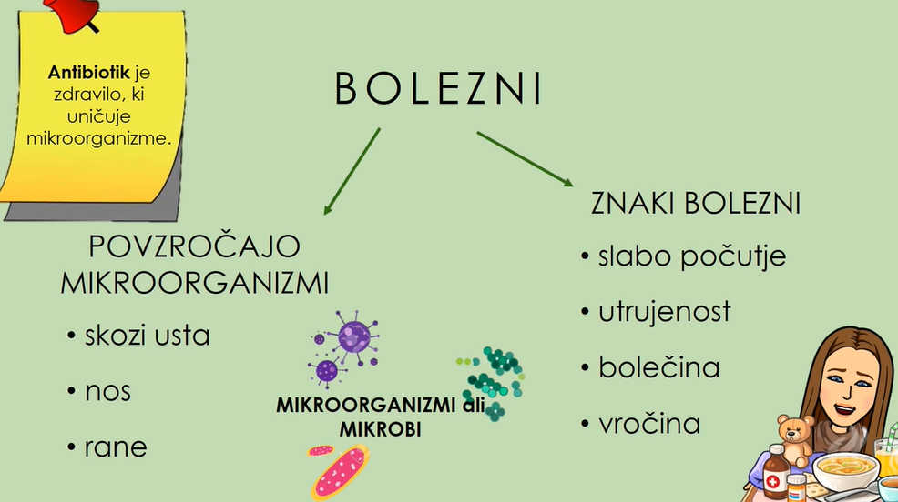
GUM
SPOZNAJMO TOLKALA
Učbenik na strani 34, 35.
Najprej si oglej na youTube, tamara slana Tolkala – razlaga snovi
Dobro si oglej in preberi učbenik na strani 34. in 35.
Nato pojdi v kuhinjo in poišči » tolkala ».
Predlogi: 2 kuhalnici, kuhalnica in deska, dva pokrova, lonec in kuhalnica.
Poj pesmice, ki smo se jih učili in zraven spremljaj s tolkali iz kuhinje, ki si jih vzel.

MAT
ŠTEVILA DO 1000
Učbenik na strani 107
Dobro si oglej naloge v učbeniku. Prvo in drugo nalogo si zapiši v zvezek. Ne pozabi naslov.
Nato štej po 10 naprej in piši v zvezek!
Od 250 do 340.
Štej po 10 nazaj in piši v zvezek!
Od 580 do 420.

TOREK, 5. 5. 2020
SLJ
ZDRAVILNE RASTLINE
Učbenik na strani 77, 78.
Preberi besedilo.
Razumem prebrano.
Pisno odgovori na vprašanja v zvezek na strani 78 spodaj. Ne pozabi napisati naslov.
Ne pozabi na veliko začetnico in piko.

MAT
ŠTEVILA DO 1000 PO ENICAH
Učbenik na strani 108
Najprej si oglej razlago na spletu:
Števila do 1000 3 del, kopija, avtor Marija Pisk
Rešuj naloge na strani 108, razmišljaj in piši v zvezek.
Nato štej in piši števila po ena naprej in piši v zvezek:
Od 98 do 114.
Štej in piši števila po ena nazaj in piši v zvezek:
Od 134 do121.
DELAJ SAMOSTOJNO! ZAUPAJ V SVOJE ZNANJE!

LUM
PISAN POLŽ

Naredi pisanega polža iz rož, trave in kamnov. Potrudi se, da bo tvoj izdelek res nekaj POSEBNEGA. Veselim se tvoje umetnije! Izdelek bom ocenila.
CILJI:
Učenec si razvija sposobnost opazovanja.
Učenec si razvija ustvarjalnost.
Razvija si motorično spretnost.
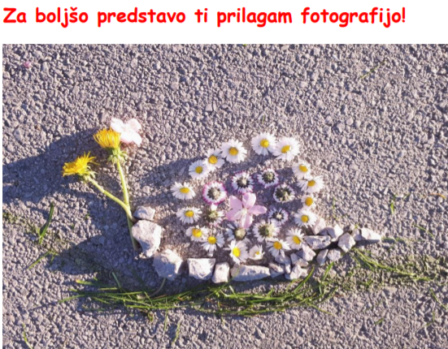

ŠPORT
PREVERJANJE
IGRE Z ŽOGO (metanje in lovljenje žoge, vodenje žoge z roko in nogo)
Napišite mi, kako vam gre.

SREDA, 6. 5. 2020

MAT
ŠTEVILA DO 1000
Učbenik na strani 109
Najprej si oglejte na spletu :
Velikostni odnosi do 1000, avtor Mirjana Kravcar.
Nato štej po ena naprej in piši v zvezek:
Od 376 do 391.
Štej po ena nazaj in piši v zvezek:
Od 653 do 641.
Reši naloge v učbeniku na strani 109.

SLJ
SMEHASTA PESEM
BERILO NA STRANI 21
Glasno beri pesem. Večkrat tiho in glasno.
Razmisli o kom govori pesem.
Ustno odgovori na vprašanja spodaj.
Pesem prepiši v zvezek. PIŠI LEPO IN PRAVILNO!!

GUM
PREVERJANJE ZNANJA
Danes te čaka ponavljanje pesmic, ki smo se jih učili. Tokrat se posveti tistim, ki jih še ne znaš dobro. Zraven tudi igraj na kakšno glasbilo. Lahko tolkalo.

ŠPORT
Gibanje v naravi ( hoja, tek, sprehod).

Pouk na daljavo za četrtek in petek pa pošljem naknadno. Želim vam obilo uspeha pri delu.
Vse vas lepo pozdravljam in vam želim vse dobro. Bodite zdravi.
Vaša učiteljica Ivanka

